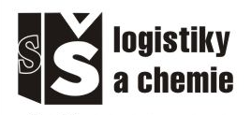

Střední škola logistiky a chemie, Olomouc, Hradiska 29

Výroční zpráva
o činnosti školy
za školní rok 2010 – 2011

Obsah:

A) Základní údaje o škole a školské radě 4
B) Přehled oborů vzdělávání 4
C) Rámcový rozpis personálního zabezpečení 6
D) Údaje o přijímacím řízení a následném přijetí do školy 8
E) Údaje o výsledcích vzdělávání žáků 9
Výsledky vzdělávání - 1. pololetí 10
Výsledky vzdělávání - 2. pololetí 10
Maturitní zkoušky 13
Třída 4. E – provoz a ekonomika dopravy se zaměřením na zasílatelství 14
Třída 4.P – poštovní a peněžní služby 14
Třída 4.O – chemik operátor 14
Závěrečné zkoušky 17
Uplatnění absolventů 18
F) Údaje o prevenci sociálně patologických jevů 20
Hodnocení prevence sociálně patologických jevů 20
Školní poradenské centrum (ŠPC) 20
G) Další vzdělávání pedagogických pracovníků 23
H) Údaje o aktivitách na podporu výuky a prezentaci školy na veřejnosti 25
Školní a mimoškolní aktivity 25
Projektové dny pro žáky základních škol: 26
„Nebojme se chemie“ 26
„Den v dopravní firmě“ 27
Domov mládeže 27
Úspěchy žáků v soutěžích 27
Mladý speditér 27
Soutěž odborných dovedností Brno 28
Mezinárodní veletrh fiktivních firem Praha 28
Podmínky ke vzdělávání a zlepšení prostředí školy 28
I) Výsledky inspekční činnosti provedené Českou školní inspekcí 29
J) Hospodaření školy – základní údaje 30
Tvorba výsledku hospodaření: 30
K) Zapojení školy do rozvojových a mezinárodních programů 35
L) Zapojení školy do dalšího vzdělávání v rámci celoživotního učení 35
M) Projekty předložené a realizované školou 36
Projekt Comenius - Partnerství škol 36
OXFORD PRESS UNIVERSITY - PROJECT COMPETITION 36
„Třiďme odpad – chraňme životní prostředí.“ 36
V rámci poskytování příspěvků z Programu podpory environmentálního vzdělávání, výchovy a osvěty v Olomouckém kraji pro rok 2011 jsme podali projekt „Třiďme odpad – chraňme životní prostředí.“ 36
N) Spolupráce s odborovými organizacemi, organizacemi zaměstnavatelů a dalšími partnery při plnění úkolů ve vzdělávání. 38
Spolupráce s odborovou organizací 38
Spolupráce s jinými středními školami a institucemi 38
Spolupráce se sociálními partnery 39
Závěrečné zhodnocení: 40

A) Základní údaje o škole a školské radě

Název: Střední škola logistiky a chemie, Olomouc, U Hradiska 29

Sídlo: U Hradiska 29, Olomouc
Právní forma: příspěvková organizace s účinností od 1. 7. 2006
IČ: 00 845 337
IZO: 110300572
Rezido: 600016986
Zřizovatel: Olomoucký kraj
Ředitel: PaedDr. Daruše Mádrová
Telefon, fax: 585 556 112
E-mail: info@sslch.cz
www: www.sslch.cz

Hlavním účelem zřízení organizace je poskytování výchovy a vzdělání.

Školská rada:

V roce 2006 byla na škole zřízena školská rada v souladu s § 167 odst. 1 a 2 Zákona č. 561/2004 Sb. Školskou radu tvoří 3 zástupci zřizovatele, 3 zástupci pedagogického sboru a 3 zástupci z řad rodičů našich žáků. Školská rada schvaluje školní řád, pravidla pro hodnocení a klasifikaci žáků, výroční zprávu školy. Je seznamována s děním na škole a dokumenty, které se týkají provozu školy. Předseda školské rady - Ing. Daniela Hradilová

B) Přehled oborů vzdělávání

28-44-M/01 Aplikovaná chemie – zaměření žáci (volí se od 3. ročníku studia): Analytická chemie, Farmaceutické substance, Výpočetní technika; studium denní, čtyřleté, ukončené maturitní zkouškou

37-42-M/01 Logistické a finanční služby - studium denní, čtyřleté, ukončené maturitou

37-41-M/01 Provoz a ekonomika dopravy se zaměřením na zasílatelství – studium denní, čtyřleté, ukončené maturitní zkouškou

28-42-L / 012 Chemik operátor – průmyslová chemie – studium denní, čtyřleté, ukončené maturitou

37-51-H / 001 Manipulant poštovního provozu a přepravy – studium denní, tříleté, ukončené závěrečnou zkouškou s výučním listem

37-42-M / 001 Poštovní a peněžní služby – studium denní, čtyřleté, ukončené maturitou

37-41-M / 006 Provoz a ekonomika dopravy se zaměřením na zasílatelství – studium denní, čtyřleté, ukončené maturitou
SŠLCH v Olomouci je součástí výchovně vzdělávací soustavy. Ve svém výchovně vzdělávacím programu uplatňuje jednotu výchovy a vzdělání, spojení školy se životem, usiluje o všestranný harmonický rozvoj osobnosti mladého člověka. Vychovává ho ve smyslu vědeckého poznání a v souladu se zásadami vlastenectví, humanity a demokracie, formuje jeho intelektuální a mravní rozvoj, připravuje ho na tvořivou práci a odbornou činnost v povolání, poskytuje výchovu estetickou, zdravotní, tělesnou, ekologickou.

SŠLCH zajišťuje žákům teoretické a praktické vyučování a poskytuje vzdělávání v oborech vzdělání, v nichž se dosahuje stupně:

- středního vzdělání s maturitní zkouškou, které připravuje své absolventy pro výkon některých náročných povolání a technicko-hospodářských činností provozního charakteru

- středního vzdělání s výučním listem, které připravuje absolventy pro výkon dělnických povolání a odborných činností v oboru poštovnictví

Teoretická výuka probíhá ve třídách, které se na základě přijímacího řízení naplňují do počtu žáků schválených Radou Olomouckého kraje. Je zajišťována kolektivem pedagogických pracovníků, a to jak pro výuku všeobecně vzdělávacích předmětů, tak pro výuku odborných předmětů.

Předměty praxe a odborný výcvik se uskutečňují ve škole v chemických laboratořích, na cvičných pracovištích a dále na vybraných pracovištích pošt ve skupinách, v nichž je počet žáků stanoven příslušnou vyhláškou. Je zajišťován učiteli praxe a učiteli odborného výcviku. Odborné praxe probíhají na pracovištích pošt nebo u smluvených partnerů.
Výchovné poradenství a prevenci sociálně-patologických jevů zabezpečuje úsek teoretické výchovy. Nepedagogické činnosti zajišťuje úsek ekonomicko-hospodářský. Máme vlastní Domov mládeže a zajišťujeme ubytování žákům ze vzdálenějších míst olomouckého okresu i okresů jiných. Stravování žáků bylo zajištěno na SŠ zemědělské, Olomouc, U Hradiska 4 na základě smlouvy.

Ve školním roce jsme zajišťovali teoretickou, praktickou a odbornou výuku žáků s celkovým počtem 365 žáků ve 14 třídách, z toho:

Podle školního vzdělávacího programu – 6 tříd:

- 37-42- M/01 Logistické a finanční služby – třída 1.F, 2.F
- 28-44-M/01 Aplikovaná chemie – třída 1.A, 2.A
- 37-41- M / 01 Provoz a ekonomika dopravy se zaměřením na zasílatelství – třída 1.E, 2.E

Podle učebních osnov - 8 tříd:

- 37-42- M/001 Poštovní a peněžní služby – třídy 3.P, 4.P
- 37-41- M/006 Provoz a ekonomika dopravy se zaměřením na zasílatelství – 3.E, 4.EA, 4.EB
- 28-42-L/ 012 Chemik operátor – průmyslová chemie – třídy 3.O, 4.O
- 37-51-H/001 Manipulant poštovního provozu a přepravy – třída 3.M
Studium ve školním roce 2010 – 2011 ukončili:

- žáci jednoho čtvrtého ročníku oboru 37-42-M/001 Poštovní a peněžní služby vykonáním maturitní zkoušky
- žáci dvou čtvrtých ročníků oboru 37-41-M/006 Provoz a ekonomika dopravy se zaměřením na zasílatelství vykonáním maturitní zkoušky
- žáci jednoho čtvrtého ročníků oboru 28-42-L/012 Chemik operátor – průmyslová chemie vykonáním maturitní zkoušky
- žáci jednoho ročníku oboru 37-51-H/001 Manipulant poštovního provozu a přepravy vykonáním jednotné závěrečné zkoušky

C) Rámcový rozpis personálního zabezpečení

Úsek teoretické výuky

Na tomto úseku pracovali pedagogičtí pracovníci pod vedením RNDr. Lenky Szturcové, zástupkyně pro teoretickou výchovu. Úsek teoretického vzdělávání měl k dispozici celkem 25 učeben, z toho 2 jazykové a 3 odborné – jednu pro výuku předmětu praxe (fiktivní firma) a pro výuku písemné a elektronické komunikace a 2 učebny výpočetní techniky, 6 učeben vybavených dataprojektory, jedna učebna s dataprojektorem a interaktivní tabulí.

Výchovnou poradkyní byla Mgr. Denisa Kubešová a školní metodičkou prevence sociálně patologických jevů byla Mgr. Jana Mičulková.

Úsek odborného výcviku – chemické obory

Výuka probíhala v 7 odborných laboratořích ve škole pod vedením Ing. Hradilové.

Úsek odborného výcviku a praxe – ekonomické obory

Zde pracovaly učitelky praxe a odborného výcviku pod vedením paní Dany Antlové. Výuka probíhala v pěti odborných učebnách ve škole, z toho jedna učebna výpočetní techniky, která slouží výhradně tomuto úseku pro výuku profesního programu APOST. Výuka dále probíhala na vyhrazených provozních pracovištích pošt Olomouc 1, Olomouc 2, Olomouc 8, Olomouc 9, Olomouc 10. Na poště Olomouc 9 mají žáci naší školy k dispozici vlastní univerzální přepážku, která je určená pro praktickou výuku.

Pro obor Provoz a ekonomika dopravy jsme využívali pracoviště – Probal Olomouc, úsek přepravy na poště Olomouc 02, ČECHOFRACHT a.s., obchodní zastoupení střední Morava, EXPRESS-INTERFRACHT, mezinárodní spedice. Praxe žáků oboru Provoz a ekonomika dopravy byla ve třetím a čtvrtém ročníku organizována jako FIKTIVNÍ FIRMA a probíhala ve škole v učebně výpočetní techniky.

Úsek Domova mládeže

Vychovatelé Domova mládeže pracovali pod vedením paní Marcely Brunclíkové.
Zaměstnanci školy

Úsek vedení a provozně-ekonomický:

ředitelka: PaedDr. Daruše Mádrová
zástupce pro teoretickou výuku: RNDr. Lenka Szturcová
vedoucí učitelka odborného výcviku – chemické obory: Karla Hekelová
vedoucí učitelka odbor. výcviku a praxe – ekonomické obory: Dana Antlová
vedoucí ekonomického úseku: Bc. Zdena Adámková
vedoucí domova mládeže: Marcela Brunclíková

Úsek teoretické výuky

Mgr. Blažková Dagmar
PhDr. Capoušková Eva
Mgr. Gaálová Kristýna
Mgr. Geiersbergová Martina
Ing. Hegerová Irena
Ing. Hradilová Daniela
Mgr. Kopecký Zdeněk
Mgr. Krlišová Lucie
Ing. Krylová Lenka
Mgr. Kubešová Denisa
Mgr. Látal Dan
Ing. Letochová Jiřina
PhDr. Lžičařová Marcela
Mgr. Mičulková Jana
Ing. Nevoránková Helena
Mgr. Pešková Dana
Mgr. Pohloudková Pavla
Mgr. Sklenář Lubomír
Mgr. Svozilová Jitka
RNDr. Szturcová Lenka
Mgr. Široký Radek
PhDr. Šmahaj Jan
Ing. Tomčanová Hana
Mgr. Vlčková Dagmar
Mgr. Wojnarová Zdeňka
Ing. Židková Erika

Úsek odborného výciku – chemické obory:

Hekelová Karla
Marková Dagmar

Úsek odborného výcviku a praxe – ekonomické obory:

Antlová Dana
Hekelová Marta
Zaoralová Blanka

Úsek Domova mládeže:
Brunclíková Marcela
Mgr. Dvořáková Dagmar
Přecechtěl Jaromír
Mgr. Trachtulcová Vlastimila
Raušerová Lenka
Němcová Marie

D) Údaje o přijímacím řízení a následném přijetí do školy

Přijímací řízení proběhlo pro studijní obory:

obor | plánovaných míst | přihlášeno | počet přijatých přijímacím řízením
37-42-M/01 Logistické a finanční služby | 30 | 77 | 21
37-41-M/01 Provoz a ekonomika dopravy se zaměřením na zasilatelství | 30 | 83 | 31
28-44-M/01 Aplikovaná chemie | 30 | 83 | 24
37-51-H/001 Manipulant poštovního provozu a přepravy | 30 | 23 | 13

Jednotlivá kola přijímacího řízení probíhala postupně i během letních prázdnin.

Výsledný stav obsazenosti oborů k 30. září 2011 je následující:

37-42-M/01 Logistické a finanční služby 26
37-41-M/01 Provoz a ekonomika dopravy se zaměřením na zasílatelství 34
28-44-M/01 Aplikovaná chemie 24
37-51-H/001 Manipulant poštovního provozu a přepravy 13

E) Údaje o výsledcích vzdělávání žáků

Počet žáků k 30. 6. 2011-10-12

třída | počet žáků | dívek | chlapců | třídní učitel/učitelka
1.A | 24 | 11 | 13 | Mgr. Jitka Svozilová
1.E | 30 | 16 | 14 | Ing. Hana Tomčanová
1.F | 26 | 23 | 3 | Mgr. Pavla Pohloudková
2.A | 21 | 14 | 7 | Mgr. Jana Mičulková
2.E | 32 | 20 | 12 | Ing. Lenka Krylová
2.F | 30 | 28 | 2 | Mgr. Denisa Kubešová
3.E | 34 | 18 | 16 | Mgr. Radek Široký
3.M | 22 | 20 | 2 | Ing. Dana Pešková
3.O | 24 | 15 | 9 | Ing. Irena Hegerová
3.P | 21 | 20 | 1 | Mgr. Zdeňka Wojnarová
4.EA | 24 | 12 | 12 | Mgr. Martina Geiersbergová
4.EB | 26 | 15 | 11 | Mgr. Dagmar Blažková
4.O | 23 | 14 | 9 | Mgr. Dagmar Vlčková
4.P | 28 | 26 | 2 | Ing. Helena Nevoránková
celkem | 365 | 252 | 113 | -

Výsledky vzdělávání - 1. pololetí

třída | průměr  1.pololetí | prospěl  s vyz. | prospěl | neprospěl | absence | průměrná  absence | neomluv. absence | průměrná  neoml.  absence
1.A | 2,098 | 2 | 21 | 2 | 1409 | 54,192 | 100 | 3,846
1.E | 2,422 | 1 | 23 | 5 | 1702 | 56,733 | 4 | 0,133
1.F | 2,574 | 1 | 22 | 5 | 2426 | 86,643 | 137 | 4,893
2.A | 2,471 | 1 | 16 | 4 | 1440 | 68,571 | 0 | 0,000
2.E | 2,133 | 2 | 26 | 4 | 2401 | 72,758 | 31 | 0,939
2.F | 2,502 | 0 | 21 | 9 | 2011 | 67,033 | 1 | 0,033
3.E | 2,381 | 0 | 21 | 12 | 2732 | 80,353 | 55 | 1,618
3.M | 2,486 | 1 | 20 | 2 | 3076 | 133,739 | 141 | 6,130
3.O | 2,509 | 0 | 22 | 2 | 1071 | 44,625 | 4 | 0,167
3.P | 2,211 | 1 | 18 | 2 | 930 | 44,286 | 0 | 0,000
2,387 | 2,387 | 3 | 18 | 3 | 1819 | 75,792 | 0 | 0,000
4.EB | 2,868 | 0 | 13 | 14 | 3273 | 121,222 | 27 | 1,000
4.O | 2,535 | 1 | 19 | 3 | 1564 | 68 | 26 | 1,130
4.P | 2,413 | 2 | 16 | 9 | 2626 | 93,786 | 0 | 0,000
celkem | 2,428 | 15 | 276 | 76 | 28480 | 76,26664 | 526 | 1,421

Výsledky vzdělávání - 2. pololetí

třída | průměr  2.pololetí | prospěl  s vyz. | prospěl | neprospěl | absence | průměrná  absence | neomluv. absence | průměrná  neoml.  absence
1.A | 1,931 | 5 | 19 | 0 | 1730 | 72,083 | 1 | 0,042
1.E | 2,561 | 1 | 25 | 4 | 2506 | 83,533 | 5 | 0,167
1.F | 2,444 | 1 | 21 | 4 | 2808 | 108 | 230 | 8,846
2.A | 2,482 | 1 | 19 | 1 | 2385 | 113,571 | 55 | 2,619
2.E | 2,275 | 2 | 30 | 0 | 2627 | 82,094 | 41 | 1,281
2.F | 2,440 | 2 | 26 | 2 | 2394 | 79,8 | 86 | 2,867
3.E | 2,400 | 0 | 32 | 2 | 3022 | 88,882 | 100 | 2,941
3.M | 2,419 | 2 | 20 | 0 | 3634 | 165,182 | 186 | 8,455
3.O | 2,463 | 0 | 23 | 1 | 1700 | 70,833 | 0 | 0,000
3.P | 2,226 | 1 | 19 | 1 | 2106 | 100,286 | 0 | 0,000
4.EA | 2,559 | 2 | 22 | 0 | 1721 | 71,708 | 0 | 0,000
4.EB | 2,859 | 0 | 25 | 1 | 2291 | 88,115 | 70 | 2,692
4.O | 2,434 | 1 | 20 | 2 | 1565 | 68,043 | 27 | 1,174
4.P | 2,430 | 1 | 27 | 0 | 1986 | 70,929 | 0 | 0,000
celkem | 2,423 | 19 | 328 | 18 | 32475 | 90,219 | 801 | 2,220
Srovnání průměrů tříd za 1. a 2. pololetí:

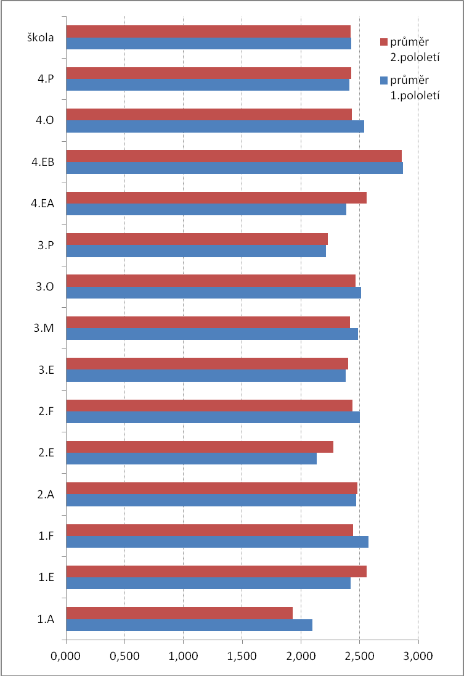

Srovnání absence tříd za 1. a 2. pololetí:

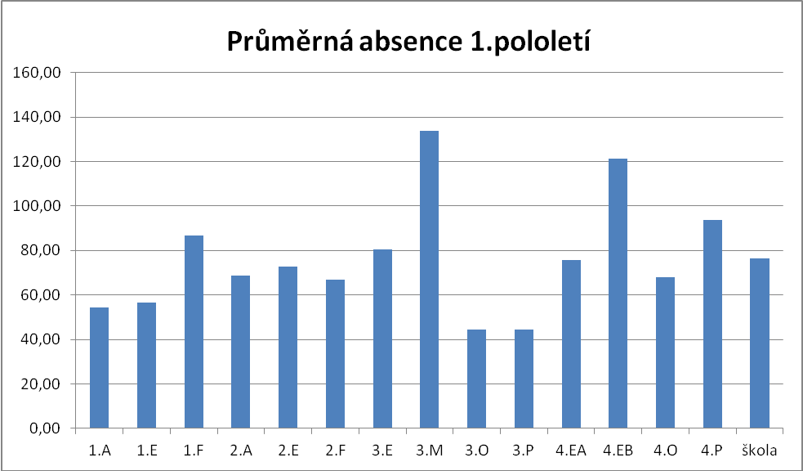

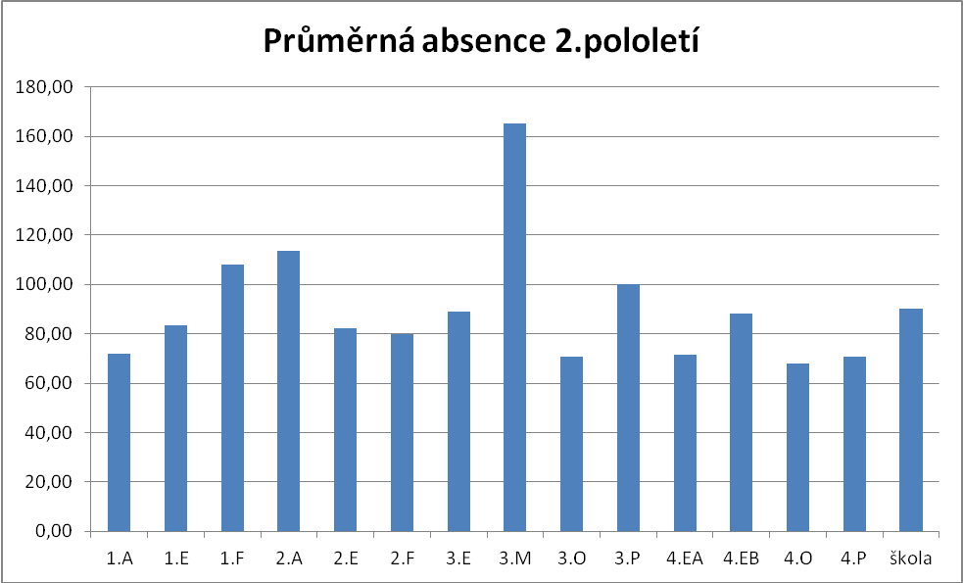

Maturitní zkoušky

Maturitní zkoušky se řídí § 58 a § 72 zákona č. 561/2004 Sb., o předškolním, základním, středním, vyšším odborném a jiném vzdělávání (školský zákon) v platném znění a příslušnou vyhláškou.

V letošním roce se poprvé maturitní zkouška sestávala ze společné části (státní maturita) a profilové části. Ve společné části MZ skládali žáci zkoušku z:

- Českého jazyka a literatury
- Cizího jazyka nebo Matematiky

Profilová část oboru PROVOZ A EKONOMIKA DOPRAVY

Povinné zkoušky pro obor:

- EKONOMIKA - ústní zkouška před zkušební komisí
- ODBORNÉ PŘEDMĚTY (doprava a přeprava, přeprava a zasílatelství, logistika a obslužné systémy) - ústní zkouška před zkušební komisí
- PRAKTICKÁ ZKOUŠKA - praktická zkouška z profesních programů a obhajoba MATURITNÍ PRÁCE (žáci si volí téma práce z předmětů Ekonomika, Doprava a přeprava, přeprava a zasílatelství, Management a marketing, Účetnictví, Logistika a obslužné systémy).

Nepovinné zkoušky:

- MATEMATIKA - ústní zkouška před zkušební komisí
- ÚČETNICTVÍ - písemná zkouška

Profilová část oboru POŠTOVNÍ A PENĚŽNÍ SLUŽBY

Povinné zkoušky pro obor:

- EKONOMIKA - ústní zkouška před zkušební komisí
- POŠTOVNÍ A PENĚŽNÍ SLUŽBY - ústní zkouška před zkušební komisí
- PRAKTICKÁ ZKOUŠKA - praktická zkouška z profesního programu APOST a obhajoba MATURITNÍ PRÁCE (žáci si volí téma práce z předmětů Poštovní a peněžní služby, Ekonomika, Účetnictví).

Nepovinné zkoušky:

- MATEMATIKA - ústní zkouška před zkušební komisí
- ÚČETNICTVÍ - písemná zkouška

Profilová část oboru CHEMIK OPERÁTOR

Povinné zkoušky pro obor:

- CHEMIE - ústní zkouška před zkušební komisí
- volitelná zkouška buď CHEMICKÁ TECHNOLOGIE nebo CHEMICKÁ TECHNIKA - ústní zkouška před zkušební komisí
- PRAKTICKÁ ZKOUŠKA - soubor odborných předmětů (odborný výcvik, chemie, chemické procesy)

Nepovinné zkoušky:

- MATEMATIKA - ústní zkouška před zkušební komisí
- CHEMICKOTECHNOLOGICKÉ PROCESY - písemná zkouška (vychází z předmětů Chemická technologie a Chemické procesy se zaměřením na výpočty)

Praktické zkoušky a zkoušky z odborného výcviku

Praktická zkouška z odborných předmětů a odborného výcviku byla rozdělena na dvě části a probíhala ve dvou dnech pro každou třídu. Metodické komise odborných předmětů a odborného výcviku projednaly průběh, témata a kritéria pro klasifikaci této části MZ.

Třída 4. E – provoz a ekonomika dopravy se zaměřením na zasílatelství

První část - počítačové zpracování úlohy v profesním programu NEWSPED, ERIC a obchodní korespondence. Žáci byli rozděleni do skupinek po 6 až 7 žácích a ty se vystřídaly podle rozpisu. Doba určená ke zpracování této části praktické zkoušky byla 4 hodiny.

Druhá část - obhajoba maturitní práce proběhla v rámci ústní zkoušky. Na obhajobu maturitní práce bylo vymezeno 15 minut. Žáci měli k dispozici PC, dataprojektor, interaktivní tabuli.

Třída 4.P – poštovní a peněžní služby

První část - počítačové zpracování úlohy v profesním programu APOST. Žáci byli rozděleni do skupin po 5 až 6 žácích a ty se vystřídaly podle rozpisu. Každý žák si vylosoval 1 téma bezprostředně před zahájením práce. Doba určená ke zpracování této části praktické zkoušky byla 3 hodiny.

Druhá část - obhajoba maturitní práce proběhla v rámci ústní zkoušky. Na obhajobu maturitní práce bylo vymezeno 15 minut. Žáci měli k dispozici PC, dataprojektor, interaktivní tabuli.

Třída 4.O – chemik operátor

Praktická část maturitní zkoušky se skládala ze dvou částí - laboratorní a provozní.

V laboratorní části bylo stanoveno 5 témat, z nichž si žák jedno vylosoval. Zkouška trvala nejdéle 6 hodin a žák ji vykonal v jednom dnu.
V provozní části byla stanovena 3 témata, z nichž si žák jedno vylosoval. Zkouška trvala nejdéle 2,5 hodiny a žák ji vykonal v druhém dnu.

Praktickou část maturitní zkoušky vykonali žáci v laboratořích a na cvičné aparatuře SŠ.

Vyjádření výsledků jarního a podzimního termínu obou částí MZ:

Jarní termín

počty | 4.EA | 4.EB | 4.O | 4.P | celkem
maturantů | 22 | 21 | 21 | 26 | 90
úspěšní | 13 | 14 | 14 | 11 | 52
neúspěšní | 9 | 7 | 7 | 15 | 38
Vyjádření v procentech
úspěšní | 59% | 67% | 67% | 42% | 58%
neúspěšní | 41% | 33% | 33% | 58% | 42%
Podzimní termín

počty | 4.EA | 4.EB | 4.O | 4.P | celkem
maturantů | 11 | 10 | 9 | 17 | 47
úspěšní | 9 | 7 | 9 | 11 | 36
neúspěšní | 2 | 3 | 0 | 6 | 11

Úspěšnost žáků u maturitní zkoušky v roce 2011 - celkem za jarní a podzimní období
kód oboru | obor vzdělání | počet žáků, kteří nekonali MZ | počet žáků, konajících MZ | počet žáků, kteří neuspěli u MZ | počet žáků, kteří neuspěli u MZ v %
28-51-H/001 | Chemik operátor | 1 | 22 | 0 | 0%
37-42-M/001 | Poštovní a peněžní služby | 0 | 28 | 7 | 25%
37-41-M/006 | Provoz a ekonomika dopravy | 2 | 49 | 6 | 12%
Celkem |  | 3 | 99 | 13 | 13%

Opravné maturitní zkoušky a řádný podzimní termín MZ proběhly 2. do 22. 9. 2011

Výsledky maturitní zkoušky po obou termínech jarním a podzimním

Společná část MZ | 4.EA | 4.EB | 4.O | 4.P
Český jazyk a literatura | 2,86 | 2,57 | 2,81 | 3,23
Anglický jazyk | 3,33 | 3,58 | 3,29 | 4,33
Německý jazyk | 4,80 |  | 4,00 | 4,25
Matematika | 3,80 | 3,00 | 3,30 | 3,10
Profilová část MZ | 4.EA | 4.EB | 4.O | 4.P
Ekonomika | 2,46 | 2,38 |  | 2,92
Poštovní a peněžní služby |  |  |  | 2,62
Odborné předměty | 2,55 | 2,67
Chemie |  |  | 2,86
Chemická technika |  |  | 2,20
Chemická technologie |  |  | 2,94
Praktická zkouška a obhajoba maturitní práce | 2,05 | 2,57 |  | 3,04
Praktická zkouška z odborných předmětů |  |  | 2,10
Účetnictví - volitelná písemná zkouška | 1
Celkový výsledek MZ | 4.EA | 4.EB | 4.O | 4.P
celkový průměrný prospěch | 2,76 | 2,71 | 2,79 | 3,15
prospělo s vyznamenáním | 2 | 1 | 1 | 1
prospělo s vyznamenáním | 11 | 13 | 13 | 10
neprospělo | 9 | 7 | 7 | 15

Závěrečné zkoušky

Závěrečné zkoušky třídy 3.M proběhly podle jednotného zadání, na kterém se naše škola ve spolupráci s NUOVem podílela.

Výsledky:

zkouška | průměr
Písemná zkouška | 2,73
Praktická zkouška | 2,36
Ústní zkouška | 2,55
Celkový průměrný prospěch | 2,55
Prospělo s vyznamenáním | 2
Prospělo | 20
Neprospělo | 0

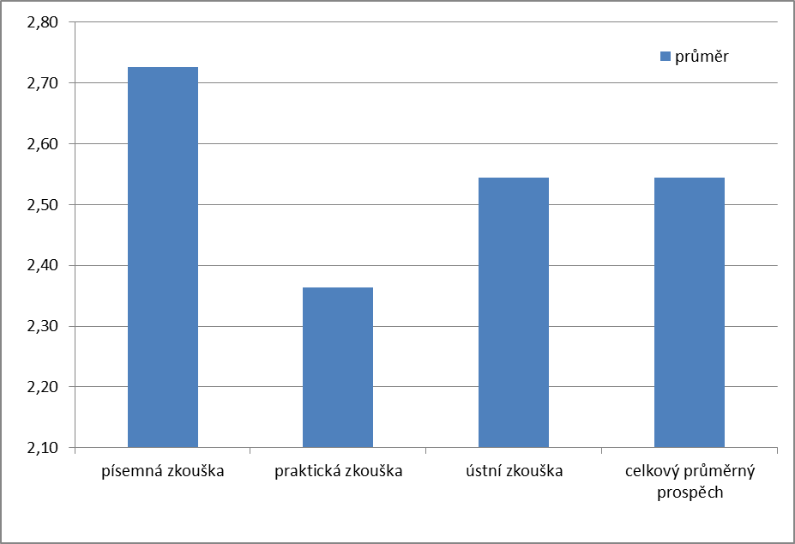

Uplatnění absolventů

Studijní obory:

uplatnění absolventů | 4.,EA | 4.EB | 4.O | 4.P
Vysoká škola | 9 | 4 | 14 | 4
Jazyková škola | 4 | 2 | 2 | 8
Pracuje | 9 | 14 | 6 | 13
Pracovní úřad | 1 | 6 | 1 | 3
celkem | 23 | 26 | 23 | 28
Vyjádření uplatnění absolventů v procentech.
uplatnění absolventů | 4.,EA | 4.EB | 4.O | 4.P
Vysoká škola | 39% | 15% | 61% | 14%
Jazyková škola | 17% | 8% | 9% | 29%
Pracuje | 39% | 54% | 26% | 46%
Pracovní úřad | 4% | 23% | 4% | 11%

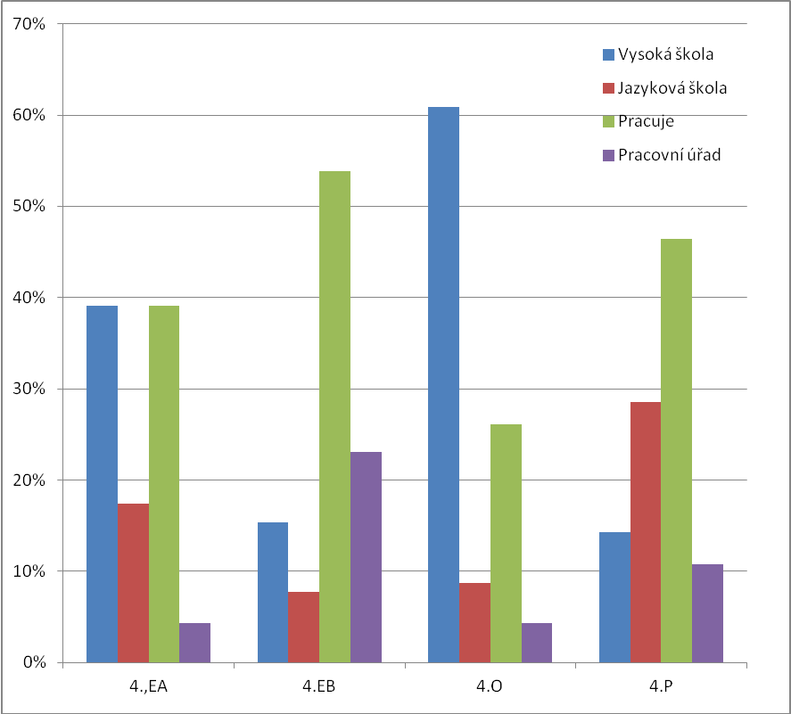

Učební obor.

uplatnění absolventů | 3.M
Nástavbové studium | 10
Pracuje | 11
Pracovní úřad | 1
celkem | 22
uplatnění absolventů v procentech
Nástavbové studium | 45 %
Pracuje | 50 %
Pracovní úřad | 5 %

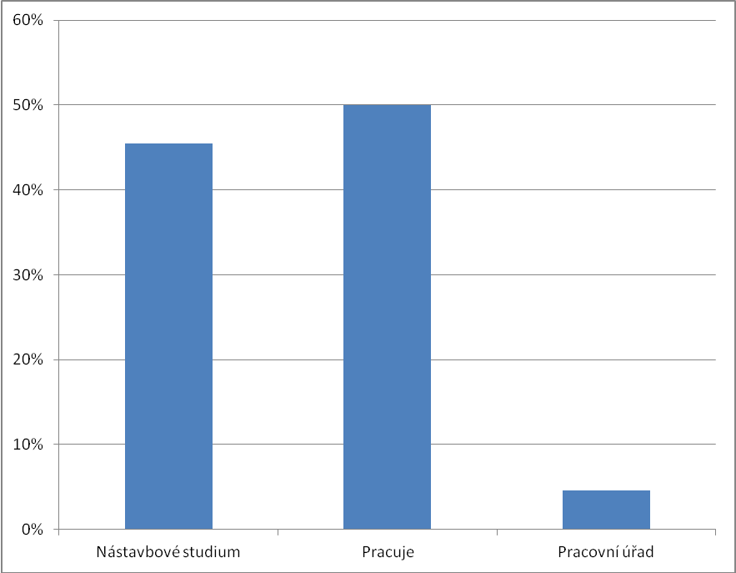

F) Údaje o prevenci sociálně patologických jevů

Hodnocení prevence sociálně patologických jevů

Ve školním roce 2010/2011začalo na škole pracovat Školní poradenské centrum (ŠPC) ve složení: školní psycholog PhDr. Jan Šmahaj, výchovná poradkyně Mgr. Denisa Kubešová a metodička prevence sociálně patologických jevů Mgr. Jana Mičulková. Rozšířila se spolupráce s Domovem mládeže, kde jsou ubytovaní žáci školy. Členové ŠPC, vedoucí domova mládeže a zástupce vedení školy se scházeli během školního roku pravidelně jedenkrát za měsíc.

Metodička prevence se během školního roku účastnila pravidelných schůzek metodiků prevence na pracovišti Pedagogiko- psychologické poradny a Krajské konference metodiků prevence, organizovanou filozofickou fakultou, centrem adiktologie v Olomouci.

Výrazné problémy zneužívání alkoholu ani OPL ve škole a na mimoškolních akcích nebyly zaznamenány. Ojedinělé případy se vyskytly na DM. Všechny neobvyklé události byly řešeny v ŠPC s následnou prací školního psychologa. Třídní učitelé byli seznámeni s manuály k řešení netradičních situací ve škole i na mimoškolních akcích. Byly jim dány k dispozici podklady pro zápisy neobvyklých událostí.

Pro žáky prvních ročníků byly uspořádány adaptační kurzy. Zúčastnilo se jich téměř 100% nastávajících žáků. Program byl vytvořen ve spolupráci metodika prevence a školního psychologa, za spolupráce třídních učitelů, kteří se kurzů také účastnili.

V průběhu školního roku proběhly plánované akce. První a druhé ročníky se zúčastnily na začátku školního roku besedy se členem PIS Policie ČR o právní zodpovědnosti s por. Bc. Petrem Čunderlem. Třídy prvních a druhých ročníků navštívily pracoviště P-centra, kde proběhly programy na téma klima třídy a mapování vztahu žáků k drogám. S výsledky byli jednotliví třídní učitelé seznámeni. V květnu a červnu se žáci prvních ročníků zúčastnili workshopů na téma multikulturní výchovy, které organizovali učitelé a studenti filozofické fakulty UP Olomouc. Žáci 2.E a 3.E třídy navštívili multimediální program Besipu o bezpečnosti silničního provozu.

Na škole a Domově mládeže pracovaly zájmové kroužky, navštěvované žáky školy. Žáci se v průběhu roku účastnili sportovních a znalostních soutěží v oboru s výbornými výsledky.

Informovanost žáků i pedagogů je realizována formou letáků, publikací a nástěnek. Ve škole a nově pro domov mládeže se pravidelně odebírá časopis Prevence s aktuálními informacemi v oblasti prevence.

Školní poradenské centrum (ŠPC)

- Definice ŠPC:

Školní poradenské centrum (ŠPC) poskytuje pedagogicko-psychologickou poradenskou pomoc žákům, učitelům i rodičům na naší škole. Školní poradenské centrum (dále ŠPC) se na naší škole skládá ze školního psychologa, metodičky primární prevence a výchovné poradkyně. Členové ŠPP se zaměřují na problémy žáků ve školním prostředí, velká pozornost se věnuje všem rizikům, která mohou proces vzdělávání negativně ovlivnit. Značná pozornost je věnována preventivním aktivitám školy: předcházení záškoláctví, neprospěchu a pomoci v případech péče o studenty s poruchami chování. V případě potřeby se zástupci ŠPP využívají externích odborníků, konzultací a institucí (např., Institutem pedagogicko-psychologického poradenství v ČR, odborníky z Katedry psychologie UP v Olomouci, Pedagogicko-psychologickou poradnu Olomouc, P-centrum o. s., apod.).

ŠPC spolupracuje se systémem školy, vedením školy, s pedagogickým sborem, s třídními učiteli. Jedním z cílů ŠPC je napomáhat zlepšení komunikace s rodiči žáků.

Rodiče musí být informování školou o pravidlech poskytovaní služeb ŠPC (zahrnuje především činnost školního psychologa případně speciálního pedagoga). Nabídka této služby ze strany školy je pro rodič možností, nikoliv závazkem. Rodič souhlasí s možností využít služby specialisty tzv. „generálním“ a následně individuálním souhlasem. Generální souhlas je zákonným zástupcům vždy k podpisu předložen na začátků příslušného školního roku. Dva druhy souhlasů se liší především tím, do jaké míry pracovník školního poradenského centra pracuje s osobními informacemi o dítěti.

- Cíle a činnost ŠPC:

Cílem pravidelné a systematické činnosti ŠPC je prevence rizikového chování i předcházení dalších rizik ve vzdělávání žáků. Snahou je vzdělávání a zapojení pedagogických pracovníků, zapojení externích odborníků a využití metodických materiálů. Součástí činnosti ŠPC je jeho průběžné monitorování a hodnocení za účelem zvyšování kvality poskytovaných služeb.

Vznik ŠPC na Střední škole logistiky a chemie

ŠPC vzniklo za účelem pravidelného a pružného sdělování informací. ŠPC vzniklo k datu 1. 11. 2010. Členové ŠPC se schází 1x měsíčně, kde konzultují klíčové metodické postupy, případě problémové situace. Termíny schůzek ŠPC jsou pro daný měsíc pružně navrhovány. Obecné výstupy a doporučení (návrhy na odborná školení, informace odborného charakteru apod.) budou předávány vedení školy a pedagogickým pracovníkům. V případě nutnosti (krizových situacích) je možné členy ŠPC svolat dříve než ve stanovený termín. Z každého setkání ŠPC bude proveden zápis, který bude zakládán. Zápis ze setkání bude zaslán členům ŠPC elektronickou formou na jejich pracovní e-mail. V případě nepřítomnosti některého z členů ŠPC mu budou informace předány.

Obecná činnost ŠPC

Činnost školního poradenského pracoviště se zaměřuje na rizika výchovně-vzdělávacího procesu. Mezi nejzávažnější patří školní neúspěšnost žáků, nedostatečná péče o děti se specifickými vzdělávacími potřebami a sociokulturní odlišností a rizikové chování.
Pokud jsou studenti v ohrožení optimálního studijního, profesního i osobního růstu, školní poradenské centrum umožňuje vyhodnocení aktuální situace dětí a poskytnutí adekvátní podpory a poradenské péče. Práce s tzv. riziky zahrnuje preventivní přístup k problematice, který vyžaduje vysokou odbornost pracovníků školního poradenského pracoviště. Předpokládá se, že včas poskytnutá poradenská péče vede k prevenci vlastního rizikového chování.

- individuální práce se žáky (diagnostika, jednorázové konzultace i opakované intervence)
- skupinová práce se žáky (diagnostika vztahů, práce se třídou, vzdělávání)
- komunikace s rodiči žáků
- práce s pedagogickými pracovníky

Pro podporu činnosti ŠPC je využíváno:

- konzultačních hodin
- informační nástěnky
- schránky důvěry
- informací uveřejněných na webových stránkách školy
- vytvoření měsíčního elektronického informačního oběžníku (informace o možnostech školení, bližších informací k aktuálním tématům, odkazy na specializovaná pracoviště, praktické postupy apod.)

- Složení poradenského pracoviště:

Školní psycholog

Psycholog své služby nabízí žákům, rodičům i pedagogům. Žáci přichází s osobními problémy, které je trápí (např. problémy s učením, vztahy ve škole i doma). Může jim být poskytnuta krizová intervence, pokud se dostanou do situací, které neumí momentálně zvládnout. Psycholog také vstupuje do tříd a pomáhá vytvářet pozitivní školní klima. Pedagogům poskytuje odbornou a metodickou pomoc v jejich každodenní práci. Věnuje se také rodičům, poskytuje konzultace, podporu při vedení zvládání dětí/studentů, pomoc v komunikaci se školou.

Výchovný poradce (kariérový poradce):

Výchovný poradce zajišťuje kariérové poradenství. Poskytuje informace o možnostech studia a zaměstnání v regionu nebo celorepublikově. Vyhledává a provádí orientační šetření žáků, jejichž vývoj a vzdělávání vyžadují zvláštní pozornost, a připravuje návrhy na další péči o tyto žáky. Shromažďuje a zajišťuje dokumenty o žácích z ostatních školských poradenských zařízení.

Školní metodik prevence

Věnuje pozornost primární prevenci rizikového chování dětí/studentů. Koordinuje tvorbu preventivního programu školy a kontroluje jeho realizaci. Své aktivity směřuje na prevenci záškoláctví, závislostí, kriminálního chování a dalších projevů rizikového chování.

G) Další vzdělávání pedagogických pracovníků

19. 9. 2010 | Brunclíková Marcela | Osvědčení - Vedení sebe a emoční inteligence
20. 9. 2010 | RNDr. Szturcová Lenka | Potvrzení o účasti- Fakultativní informační e-learningové vzdělávání
22. 9. 2010 | Mgr. Geiersbergová Martina | Osvědčení o způsobilosti k výkonu funkce - Zadavatel
22. 9. 2010 | Mgr. Látal Dan | Osvědčení o způsobilosti k výkonu funkce - Zadavatel
22. 9. 2010 | Ing. Tomčanová Hana | Osvědčení o způsobilosti k výkonu funkce - Zadavatel
25. 9. 2010 | Brunclíková Marcela | Osvědčení- Inovativní vzdělávání vychovatelů domovů mládeže
27. 9. 2010 | RNDr. Szturcová Lenka | Osvědčení-Školní maturitní komisař
29. 9. 2010 | PhDr. Lžičařová Marcela | Osvědčení-Hodnotitel ústní zkoušky
6.10. 2010 | Brunclíková Marcela | Osvědčení -Fusing - výtvarné hry se sklem
10.10. 2010 | Brunclíková Marcela | Osvědčení - Time management a zvládání stresu
11.10. 2010 | Mgr. Mičulková Jana | Osvědčení - Odpady a obaly
12.10. 2010 | Mgr. Kubešová Denisa | Osvědčení- Čeština na střední škole
13.10. 2010 | Ing. Letochová Jiřina | Osvědčení-Metodický seminář eTwinning I.-partnerství škol v Evropě
13.10. 2010 | Mgr. Kubešová Denisa | Osvědčení - Pasti na teenagery-problematika a rizika dnešních  dospívajících
4.11. 2010 | PhDr. Šmahaj Jan | Certifikát- "Klima školy - sociální konstrukt a problémy s jeho měřením", "Psychologie založená na důkazech."
7.11. 2010 | PhDr. Šmahaj Jan | Certifikát- Základy projektového řízení
11.11. 2010 | Ing. Nevoránková Helena | Osvědčení o účasti - Základy koučování a možnosti využití ve vyučovacím procesu
11.11. 2010 | Bc. Adámková Zdenka | Osvědčení o účasti - Základy koučování a možnosti využití ve vyučovacím procesu
11.11. 2010 | RNDr. Szturcová Lenka | Osvědčení o účasti - Základy koučování a možnosti využití ve vyučovacím procesu
12.11. 2010 | Brunclíková Marcela | Osvědčení o bsolvování vzdělávacího programu - Celostátní konference pracovníků DM
15.11. 2010 | Mgr. Mičulková Jana | Osvědčení- Krajská konference environment.vzdělávání, výchovy a osvěty Ol.kraje
21.11. 2010 | PhDr. Šmahaj Jan | Certifikát- Analýza kvalitativních dat
23.11. 2010 | Ing. Letochová Jiřina | Osvědčení-Metodický seminář eTwinning II - rozvoj mezinárodní spolupráce
24.11. 2010 | Antlová Dana | OSvědčení- simgame, "Ekonomické procesy v podniku názorně a zajímavě"
24.11. 2010 | Hekelová Marta | OSvědčení- simgame, "Ekonomické procesy v podniku názorně a zajímavě"
29.11. 2010 | Ing. Hradilová Daniela | Osvědčení-Školní maturitní komisař
30.11. 2010 | RNDr. Szturcová Lenka | Certifikát-"E-learningová forma vzdělávání na základních a středních školách"
30.11. 2010 | RNDr. Szturcová Lenka | Certifikát-E-learning
8.12. 2010 | RNDr. Szturcová Lenka | Osvědčení o účasti- Koučování - konstruktivní rozhovor
12.12. 2010 | PhDr. Šmahaj Jan | Cerfikát- Prezentační dovednosti
14.12. 2010 | Mgr. Kubešová Denisa | Osvědčení - Intenzivní metodická podpora pro pedagogické pracovníky
14. 1. 2011 | RNDr. Szturcová Lenka | Autoevaluace školy
26. 1. 2011 | Marková Dagmar | Osvědčení - Zadavatel
30. 1. 2011 | Mgr. Svozilová Jitka | Doplněk k osvědčení - Hodnotitel písemné práce pro žáky s PUP - ČJ
31. 1. 2011 | Ing. Letochová Jiřina | Osvědčení - Zadavatel
31. 1. 2011 | Antlová Dana | Osvědčení - Zadavatel
2. 2. 2011 | Mgr. Svozilová Jitka | Osvědčení - Zadavatel
2. 2. 2011 | Mgr. Svozilová Jitka | Doplněk k osvědčení - Hodnotitel ústní zkoušky pro žáky s PUP - ČJ
3. 2. 2011 | Ing. Hegerová Irena | Osvědčení - Zadavatel
9. 2. 2011 | Mgr. Kubešová Denisa | Doplněk k osvědčení - Hodnotitel ústní zkoušky pro žáky s PUP - ČJ
10. 2. 2011 | Mgr. Kubešová Denisa | Osvědčení - Zadavatel
15. 2. 2011 | Mgr. Sklenář Lubomír | Osvšdčení o způsobilosti k výkonu funkce - Zadavatel
15. 2. 2011 | Mgr. Dudová Radka | Osvědčení - Zadavatel
23. 2. 2011 | Mgr. Kubešová Denisa | Doplněk k osvědčení - Hodnotitel písemné práce pro žáky s PUP - ČJ
24. 2. 2011 | Ing. Letochová Jiřina | Osvědčení - Reforma účetnictví státu
23. 3. 2011 | Ing. Hradilová Daniela | Osvědčení - Školení vedoucích zaměstnanců v oblasti BOZPa PO
27. 3. 2011 | Mgr. Stoeva Martina | Osvědčení - Hodnotitel ústní zkoušky AJ
27. 3. 2011 | Mgr. Stoeva Martina | Osvědčení - Hodnotitel ústní zkoušky ČJ
27. 3. 2011 | Mgr. Stoeva Martina | Osvědčení - Hodnotitel písemné práce ČJ
27. 3. 2011 | Mgr. Stoeva Martina | Osvědčení - Hodnotitel písemné práce AJ
27. 3. 2011 | PhDr. Capoušková Eva, CSc. | Osvědčení - Hodnotitel písemné práce - NJ
29. 3. 2011 | Mgr. Vlčková Dagmar | Doplněk k osvědčení - Hodnotitel písemné práce pro žáky s PUP - ČJ
29. 3. 2011 | Mgr. Vlčková Dagmar | Doplněk k osvědčení - Hodnotitel ústní zkoušky pro žáky s PUP - ČJ
29. 3. 2011 | Mgr. Vlčková Dagmar | Doplněk k osvědčení - Hodnotitel ústní zkoušky pro žáky s PUP - cizí jazyk
5. 4. 2011 | Mgr. Kubešová Denisa | Doplněk k osvědčení - Zadavatel pro žáky s PUP
12. 5. 2011 | Mgr. Kubešová Denisa | Osvědčení - "Jak na paměť? Funkce paměti v kognitivním a osobním rozvoji žáka."

H) Údaje o aktivitách na podporu výuky a prezentaci školy na veřejnosti

Školní a mimoškolní aktivity

Každoroční akce - adopce na dálku malého Hajťánka – sbírka finančních prostředků mezi žáky a vyučujícími školy

Září

- Adaptační kurzy pro žáky nastupujících ročníků. Kurzy se konaly na Pohořanech. Cílem bylo seznámení se se spolužáky, s třídními učitelkami a školním psychologem. Program byl zaměřen na sportovní aktivity, seznamovací hry.
- Kulturní a odborná exkurze Praha – žáci navštívili ČNB, prohlédli si Prahu. Exkurze je vhodným doplněním výuky ČJL, EK, odborných předmětů. (4.EA, 4.P)
- Světluška - charitativní akce
- Středoškolské sportovní soutěže – okresní přebor kopaná hoši
- Regionální i krajské kolo středoškolského poháru v atletice

Říjen

- Exkurze do pivovaru v Litovli (3.O)
- Středoškolské sportovní soutěže – okresní přebor basketbal hoši
- Návštěva Městské knihovny (1.E)

Listopad

- Memoriál prof. Stanislava Cveka smíšených družstev ve volejbalu
- Exkuzre do cukrovaru ve Vrbátkách (4.O)
- Audiovizuální pořad „Sága o světě zvaném Island“
- Mistrovství ČR středních škol v piškvorkách – oblastní kolo (vyhrál náš tým a postoupil do krajského kola)
- Návštěva Městské knihovny (1.F, 4.P)

Prosinec

- Setkání zástupců fakultních škol s vedením Přf UP
- Středoškolské sportovní soutěže – okresní kolo ve florbale hochů
- Středoškolská sportovní soutěž – stolní tenis
- Vánoční turnaj ve volejbalu a florbalu – pro žáky školy ve školních tělocvičnách
- Mistrovství ČR středních škol v piškvorkách – krajské kolo
- Exkurze ve spalovně na biomasu (žáci 1. ročníků)
- Besedy na úřadu práce pro žáky maturitních ročníků
- Zájezd do předvánoční Vídně

Leden

- Návštěva Dne otevřených dveří Přf UP Olomouc (4.O)
- Besedy připravené policií ČR (1. a 2. ročníky)

Únor

- Okno do praxe (4.O)
- Veletrh fiktivních firem Český Těšín
- Lyžařský kurz pro žáky 1. ročníků
- Pořad v Městské knihovně o Čapkovi (3.E, 3.O)

Březen

- Veletrh fiktivních firem Ostrava
- Mezinárodní veletrh fiktivních firem v Praze

Duben

- Exkurze na překladišti kontejnerů v Praze (3.E)
- Výcvik v komunikačních dovednostech pro žáky 4.P – trenéři ČP

Květen

- Exkurze – Hasičský záchranný sbor (2.A, 1.A)
- Exkurze podniku Farmak (2.A)
- Exkurze na přečerpávací elektrárnu Dlouhé stráně (1.A)
- Charitativní akce „Zasukované tkaničky“
- Exkurze na dotřiďovací linku (1. ročníky)
- Program v P-centru pro žáky 1. ročníků

Červen

- Aktivní účast na „Přírodovědném jarmarku“ (vybraní žáci chemických oborů)
- Eykurze do tvarůžkárny v Lošticích (3.O)
- Exkurze distribuční cesty firmy Geis (Mohelnice – Frenštát pod Radhoštěn – Ostrava)
- Badmintonový turnaj NF SŠLCH Olomouc 1. ročník. Soutěž probíhala ve druhém pololetí školního roku.
- Sportovně-turistická akce pro žáky 3.O, 1.A, 1.F – rafty Morava
- Sportovně-turistický kurz v Chrvatsku pro vybrané žáky 2. A 3. ročníků.

Projektové dny pro žáky základních škol:

„Nebojme se chemie“

Projektové dny jsme pořádali pro žáky 9. tříd základních škol, kteří mají alespoň trochu zájem a předpoklady pro studium střední školy s chemickým zaměřením. Jde především o to, aby zjistili, že chemie je velmi zajímavá, pestrá, dobrodružná a všude kolem nás.

Témata projektů:

- stanovení tvrdosti vody (žáci si přinesou asi 300 ml vlastního vzorku vody z domova)
- stanovení % obsahu cukru v oblíbeném nápoji (žáci si přinesou malý vzorek nápoje, který nejčastěji konzumují)
- stanovení pH hygienických prostředků (žáci si přinesou malý vzorek používaného mýdla, šamponu či sprchového gelu)
- jednoduchá papírová chromatografie
- důkazy některých kationtů
- ukázka výroby demineralizované vody

O projektové dny byl mezi žáky a vyučujícími ZŠ velký zájem V období měsíců listopad až únor se projektových dnů zúčastnilo celkem 84 žáků základních škol.

„Den v dopravní firmě“

Projektový den jsme pořádali pro žáky základních škol, kteří mají zájem o ekonomické obory. Cílem bylo umožnit žákům 9. tříd orientovat se v pracovních činnostech vybraných oblastí a využít získané informace pro výběr vhodného vzdělávání. Připravili jsme:

- charakteristiku jednotlivých pracovních pozic a činností ve firmě
- poznatku a dovednosti potřebné k vykonávání jednotlivých funkcí
- praktický nácvik vybraných činností
- finančnictví – seznámení se službami poštovního a bankovního sektoru

Domov mládeže

Na domově mládeže bylo ubytovaných 158 žáků. Nabízíme jim pohodlné ubytování v třílůžkových pokojích s vlastním sociálním zařízením. Všichni mají možnost připojení na internet. Úplata za ubytování činí 1200,- Kč na měsíc. Žáci mají k dispozici plně vybavenou kuchyňku s jídelnou, studovnu s počítačem, klubovnu s dvd přehrávačem a televizí. O studenty se stará šest vychovatelů. Ubytovaným nabízíme široké spektrum volnočasových aktivit a zájmových kroužků. Žáci mohou využívat tenisové kurty, tělocvičnu, hřiště, knihovnu, posilovnu a počítačovou místnost.

Úspěchy žáků v soutěžích

Mladý speditér

Mezi naše největší úspěchy ve školním roce 2010/2011 patří zapojení žáků 3. ročníků oboru Provoz a ekonomika dopravy se zaměřením na zasílatelství do soutěže MLADÝ SPEDITÉR, která probíhala během celého školního roku.
Školu reprezentovalo jedno družstvo. Cílem soutěže je propojení perspektivního oboru s potenciálními zaměstnavateli spedičních firem. Žáci získali praxi, která jim zajistí přednostní uplatnění při hledání zaměstnání. Spediční firmy získaly možnost vyhledání nejschopnějších žáků. Soutěž zaštítil Svaz spedice a logistiky a Nadační fond Mladý speditér. Soutěž probíhala ve dvou kolech. V hodnoceném roce jsme se v družstvech umístili na 3. místě. V individuální soutěži vyhrál žák naší školy. Odměnou byl zájezd do Hamburku.

Soutěž odborných dovedností Brno

V březnu 2011 se konala Soutěž odborných dovedností oboru „ Poštovní a peněžní služby“ v Brně. Hlavní garantem celé soutěže byla Česká pošta s.p.

Naše škola vytvořila jedno tříčlenné soutěžní družstvo – žákyně 3.P. Soutěže se zúčastnilo deset škol z celé České republiky. První den byl zaměřen na teoretickou část týkající se profesního zaměření studentů. Druhý den probíhaly praktické dovednosti studentů tj. doručování zásilek včetně vyúčtování s doručovateli, práce u přepážky a trénink profesního jednání.
Družstvo našich studentů se umístilo na 5. místě. V jedné individuální soutěži jsme se umístili na 1.místě .Dle hodnocení žákyň byla soutěž zábavná a velmi poučná.

Mezinárodní veletrh fiktivních firem Praha

Veletrh proběhl v měsíci března. Z naší školy se zúčastnily dvě firmy. Byly to ty, které vyhrály školní soutěž o účast na mezinárodním veletrhu. Žáci se pečlivě připravili, vytvořili si webové stránky firem, prezentace, nabídkové katalogy, slogany, video spoty. Naše družstvo získalo v mezinárodní konkurenci 3. místo za video spot.

Podmínky ke vzdělávání a zlepšení prostředí školy

Ve školním roce 2010/2011 pokračovaly naplánované úpravy školy a jejího vybavení. Za nejdůležitější považujeme:

- Vybudování výdejny
- Vybudování dalších dvou odborných učeben s dataprojektory

I) Výsledky inspekční činnosti provedené Českou školní inspekcí

Od 7. do 10. února 2011 proběhla na naší škole státní kontrola dodržování právních předpisů, které se vztahují k poskytování vzdělávání a školských služeb, vykonávaná podle ustanovení § 174 odst. 2 písm. d) zákona č. 561/2004 Sb., o předškolním, základním, středním, vyšším odborném a jiném vzdělávání, ve znění pozdějších předpisů, zaměřená zejména na:

- Kontrolu zajišťování bezpečnosti a ochrany zdraví žáků při vzdělávání a s ním přímo souvisejících činností a při poskytování školských služeb; poskytování nezbytných informací žákům k zajištění bezpečnosti a ochrany zdraví podle ustanovení § 29 odst. 2 školského zákona.
- Kontrolu vedení evidence úrazů žáků včetně vyhotovení a zaslání záznamů o úrazech stanoveným orgánům a institucím podle ustanovení § 29 odst. 3 školského zákona a podle vyhlášky č. 64/2005Sb. o evidenci úrazů dětí, žáků a studentů, ve znění účinném v kontrolovaném období.
- Kontrolu plnění odpovědnosti školy za úrazy žáků podle ustanovení § 391 odst. 3 zákona č. 262/2006 Sb., zákoník práce, ve znění účinném v kontrolovaném období.

Ve všech sledovaných oblastech nebylo ČŠI zjištěno porušení právních předpisů.

Od 7. do 10. 2 2011 provedla ČŠI inspekci, jejímž předmětem bylo hodnocení podmínek, průběhu a výsledků vzdělávání poskytovaného střední školou podle § 174 odst. 2 písmene b) zákona č. 561/2004 Sb., zjišťování a hodnocení , průběhu a výsledků vzdělávání podle příslušných školních vzdělávacích programů a jejich souladu s právními předpisy a rámcovými vzdělávacími programy podle § 174 odst. 2 písm. c) školského zákona.

Závěry, celkové hodnocení školy:

Činnost školy je v souladu se zřizovací listinou a odpovídá podmínkám stanoveným v rozhodnutí o jejím zařazení do školského rejstříku.

Školní vzdělávací programy jsou zpracovány koncepčně, v souladu s pojetím obecných i specifických zásad a cílů vzdělávání, vycházejí z příslušných rámcových vzdělávacích programů pro odborné vzdělávání. Výsledky vzdělávání odpovídaly očekávaným výstupům stanoveným školními vzdělávacími programy a profilům absolventa.

Škola má systémově nastaveny podmínky pro uplatňování rovného přístupu ke vzdělávání pro všechny uchazeče. Škola vytváří odpovídající předpoklady pro zdravý psychický i fyzický vývoj žáků, včetně účinné prevence rizikového chování. Velkým přínosem je zřízení Školního poradenského centra, které mimo jiné věnuje velkou pozornost všem rizikům, které mohou negativně ovlivnit proces vzdělávání. Jsou dodrženy podmínky přijímání podle příslušných právních předpisů, je vedena školní matrika a pravidelně prováděny změny údajů o žácích.

Personální podmínky jsou na velmi dobré úrovni. Vedení školy vytváří příznivé podmínky pro zvyšování kvalifikace.

Materiální a ekonomické podmínky školy jsou na úrovni umožňující úspěšnou realizaci školních vzdělávacích programů.

Organizační struktura a rozdělení kompetencí v organizační struktuře školy je funkční, umožňuje realizaci obsahu vzdělávání.

Průběh vzdělávání má standardní úroveň. Pojetí školních vzdělávacích programů v souladu s rámcovými vzdělávacími programy, velmi dobré materiální podmínky a příznivé personální zabezpečení výuky vytváří předpoklady pro to, aby žáci získávali požadované klíčové a odborné kompetence a směřuje ke zvyšování jejich funkčních gramotností a k jejich osobnostnímu rozvoji.

J) Hospodaření školy – základní údaje

Ve sledovaném období jsme se řídili závaznými ukazateli Krajského úřadu Olomouckého kraje takto:

Příspěvky a dotace celkem: | 26 507 780,00 Kč
z toho na přímé náklady na vzdělávání | 20 233 600,00 Kč
z toho platy | 14 553 000,00 Kč
OON | 160 000,00 Kč
Pokusné ověřování maturitní zkoušky v r. 2010: | 20 094,00 Kč
z toho platy | 14 775,00 Kč
Na provozní výdaje | 5 291 735,00 Kč
Příspěvek zřizovatele na odpisy | 956 106,00 Kč
Příspěvek na provoz – mzdové náklady | 6 265,00 Kč

V roce 2010 v hlavní činnosti jsme dosáhli vyrovnaného výsledku hospodaření.

V doplňkové činnosti jsme dosáhli zisku 169 084 Kč. Tento zisk byl dosažen zejména z ubytovacích služeb na domově mládeže a dále z pronájmů bytů, tělocvičen, laboratoří a nebytových prostor školy a domova mládeže.
V žádném stanoveném ukazateli nedošlo k jeho překročení, škola čerpala všechny prostředky tak, jak jí bylo stanoveno.

Tvorba výsledku hospodaření:

Ve sledovaném období škola vynaložila na svůj provoz 29 472 336,64 Kč. Tyto náklady byly kryty jak z dotace od Krajského úřadu Olomouckého kraje, tak z vlastních zdrojů a doplňkové činnosti. Z uvedeného vyplývá, že ve sledovaném období škola použila pro svou činnost všechny finanční prostředky, které obdržela na přímé i provozní náklady. Ostatní náklady ve výši 2 964 556,64 Kč byly školou kryty z vlastních zdrojů a doplňkové činnosti. Všechny náklady byly použity po zvážení vedením školy účelně pro úspěšné plnění vzdělávacích a provozních procesů v průběhu roku.

1. Hlavní činnost
1.1.Náklady v hlavní činnosti

Spotřeba materiálu: | 1 830 082,99 Kč
Spotřeba energie | 3 200 627,40 Kč
Opravy a udržování | 1 264 693,07 Kč
Cestovné | 98 719,00 Kč
Náklady na reprezentaci: | 2 000,00 Kč
Ostatní služby | 1 429 672,18 Kč
Přímé náklady na vzdělání | 20 233 600,00 Kč
Z toho: platy | 14 553 000,00 Kč
Zákonné a ostatní sociální pojištění | 5 006 990,00 Kč
Zákonné a sociální náklady | 597 616,00 Kč
Daně a poplatky | 180,00 Kč
Odpisy dlouhodobého majetku | 978 980,00 Kč

Celkové náklady na hlavní činnost 29 472 336,64 Kč-
Největší nákladovou položkou jsou ve škole energie, což je částka 3 200 tis. Kč. Ve sledovaném roce máme celoroční odběr tepla od firmy Dalkia a.s. Olomouc ve výši 2 050,297 tis. Kč. Vodné a stočné činí 233,776 tis. Kč od firmy MORAVSKÁ VODÁRENSKÁ, a.s. člen skupiny VEOLIA water. Elektrická energie od firmy Farmak a.s. činí 65,999 tis. Kč. V průběhu let 2008 a 2010 proběhla na Střední škole logistiky a chemie, Olomouc, U Hradiska 29 částečná výměna starých dřevěných oken za plastová a rekonstrukce tepelného hospodářství (budova školy a domova mládeže). Rekonstrukce spočívala v přepojení objektu školy i domova mládeže patřící ze stávajícího centrálního zásobování teplem na nového dodavatele tepla, který je v současné době cenově výhodnější a dále v instalaci efektivnějšího systému měření a regulace. Po prvním roce provozu bylo v období roku 2009 dosaženo skutečné úspory 1 054 491 Kč vč, DPH. Smluvně garantovaná, zaručená úspora dle smlouvy činí 943 209 Kč vč. DPH. Rozdíl mezi skutečnou úsporou a zaručenou úsporou činí 111 282 Kč. Tato částka je v souladu s ustanovením smlouvy nadúsporou, o kterou se dělí poskytovatel a zadavatel v poměru 1:1. V roce 2010 polovinu nadúspory částku 55 641 vč. DPH obdržel Olomoucký kraj, druhá polovina nadúspory, částka 55 641 Kč vč. DPH byla poukázána ve prospěch poskytovatele služby, společnosti Siemens s.r.o. Praha.
Ve školním roce 2010/2011 jsme pokračovali v opravách na škole. Z prostředků zřizovatele byla v roce 2010 opravena sociální zařízení nejen chlapců a děvčat, ale i pedagogů v prvním, druhém a třetím podlaží školy. V roce 2011 byla v průběhu letních prázdnin na domově mládeže vyměněna stará nefunkční dřevěná okna za plastová v celkové hodnotě za 2 182 925,- Kč, kdy zřizovatel uvolnil částku 1,6 mil. z přebytku výsledku hospodaření za rok 2010 a škola se podílela částkou 400 tis. Kč z rezervního fondu a 200 tis. Kč uhradila z doplňkové činnosti školy. Dále škola vyměnila vstupní dveře na domově mládeže v hodnotě 111 tis. Kč z provozních výdajů. Rovněž v průběhu letních prázdnin 2011 byla zřízena z prostředků zřizovatele jídelna-výdejna v hodnotě 3. mil. Kč. Škola se podílela na dovybavení jídelny-výdejny přibližně částkou 300 tis. z provozních výdajů pro rok 2011 a z investičního fondu částkou 300 tis. Kč.

Co se týče spotřeby materiálu nejvyšší částka byla čerpána na pořízení drobného dlouhodobého hmotného majetku a to celkem. 1 235, 246 tis. Kč. Dalšími významnými položkami je spotřební materiál pro provoz na zajištění výuky, na opravy a údržbu, kdy v rámci údržby budovy byla čerpána částka ve výši 594, 837 Kč.

Dalšími významnými položkami ve spotřebě materiálu jsou:
materiál pro výuku 78,830 tis. Kč
čistící a hygienické prostředky 129,588 tis. Kč
kancelářské potřeby 195,099 tis. Kč.
knihy, časopisy a noviny 18,635 tis. Kč.
Čipy ke vstupu do budovy 13,600 tis. Kč

Výdaje na opravy:
511 – na opravy a udržování škola čerpala částku 1 264,693 tis. Kč. Tato částka byla vynaložena na opravu tříd a kabinetů, kde byla provedena oprava podlah a malování. Dále byly provedeny opravy softwarových přístrojů, tělocvičného nářadí apod.

Výdaje na cestovné:
512 Výdaje na cestovné jsou hrazeny z přímých nákladů školy, celková částka na cestovné za celý rok 2010 činí 98,719 tis. Kč.
518 Ostatní služby celkové náklady ve výši 1 429 672,18 tis. Kč:
Z toho byla čerpána částka 19,280 tis. Kč na plavecký bazén, který byl pronajat pro výuku tělesné výchovy. Škola hradila výuku autoškoly ve studijním oboru Provoz a ekonomika dopravy – celkové náklady činily 321,500 tis. Kč. Částka 82,246 tis. Kč za praní prádla je další velkou položkou nákladů, které škola musí hradit, poštovné ve výši 26,892 tis. Kč a telefonní poplatky ve výši 100,376 tis. Kč. Také nezanedbatelná částka je u odvozu odpadu, jehož náklady jsou ve výši 116,563 tis. Kč. Škola vydala 15,576 tis. Kč za deratizaci a dezinsekci budovy školy a domova mládeže. V době letní sezony vydává nemalé částky škola i za úpravy zelených ploch přiléhajících ke škole. V letošním roce škola vynaložila i 61,689 tis Kč na propagaci školy. Veškeré položky se neodchýlily od schváleného rozpočtu.
Mzdové prostředky vč. pojištění byly čerpány z přímých nákladů, tyto byly plně vyčerpány. Část mzdových nákladů bylo hrazeno z doplňkové činnosti školy – za pronájmy tělocvičen, bytů, učeben a laboratoří a z ubytování cizích osob v domově mládeže. Celkem z doplňkové činnosti vyčerpáno na OPPP 99,808 tis. Kč.

Z přímých nákladů jsme čerpali na ochranné pracovní pomůcky částku ve výši 548. Kč.
(z účtu 528.11 UZ 33353)
Jiné ostatní náklady – účet 549: celkem čerpáno 83,307 tis. Kč
z toho: bankovní poplatky 25,881 tis. Kč
pojištění přívěsného vozíku za osobní automobil 0,385 tis. Kč

1.2.Výnosy v hlavní činnosti
    - Dotace ze státního rozpočtu
Výnosy z hlavní činnosti představují příspěvky a dotace na provoz, které škola dostává ze státního rozpočtu, ale také z rozpočtu svého zřizovatele.
Obdrželi jsme níže uvedené dotace:
Na provozní výdaje: | 5 291 735,00 Kč
Příspěvek na odpisy | 956 106,00 Kč
Příspěvek na provoz – mzdové náklady | 6 265,00 Kč
Přímé náklady na vzdělání | 20 233 600,00 Kč
Pokusné ověřování maturitní zkoušky v r. 2010 | 20 094,00 Kč

Celkem poskytnuté dotace v roce 2010 26 507 800,00 Kč, z toho čerpána dotace ve výši 26 507 773,00 Kč. Vratka dotace činila 27,- Kč u UZ 33 026 – pokusné ověřování maturitní zkoušky v r. 2010. K nedočerpání došlo v důsledku pevně stanovené výše 75,- Kč na 1 opravenou písemnou práci na hodnotitele. Z toho důvodu nemohla být přidělená částka plně vyčerpána.
Všechny uvedené dotace byly využity dle účelu svého použití.
Z dotace na přímé náklady byly čerpány mzdové prostředky vyplacené v hlavní činnosti školy a tomu odpovídající zdravotní a sociální pojištění, příděl do FKSP, dále byly čerpány prostředky na ochranné pracovní pomůcky, příspěvek zaměstnancům na stravování a částečně náklady na cestovné a DVPP.

    - Výnosy z prodeje vlastních výrobků, z prodeje služeb a pronájmů

Výnosy z prodeje vlastních výrobků: | 7 280,00 Kč
Výnosy z prodeje služeb | 2 256 422,00 Kč
Z toho:
Výnosy z pronájmů | 558 182,00 Kč
Poplatky za ubytování | 1 698 240,00 Kč
Ostatní výnosy | 869 918,00 Kč
Celkové výnosy na hlavní činnost 29 641 420,64 Kč

    - Dotace od jiných poskytovatelů nebyly.

    - Výnosy z vlastní činnosti a ostatní výnosy
Druhou významnou, avšak oproti příspěvkům a dotacím zanedbatelnou položku tvoří jiné ostatní výnosy. Tyto výnosy škola získává pronájmem školních prostor, ubytováním žáků a cizích osob na domově mládeže nebo výběrem peněz od žáků za opisy vysvědčení, nové žákovské knížky apod.
V rámci hlavní činnosti tvoří největší finanční přínos poplatky za ubytování od žáků ubytovaných v domově mládeže – celkem 1 698,240 tis. Kč.

1.3.Výsledek hospodaření v hlavní činnosti

Výsledek hospodaření v hlavní činnosti je vyrovnaný = 0 Kč.

2. Doplňková činnost

V doplňkové činnosti poskytuje škola ubytování cizím osobám v domově mládeže a to během víkendů či prázdnin v průběhu školního roku. V roce 2010 proběhly celkem dvě větší akce pro ubytování cizích osob, jako bylo ubytování Zastupitelstva mládeže Olomouckého kraje v souvislosti s pořádáním debatního turnaje „Olomouc open cup 2010“ či Festa Academica 2010, kdy zde byly ubytovány studentské sbory z celé republiky, ostatní akce byly menšího rázu s minimálním finančním přínosem. Výnosy doplňkové činnosti školy tvoří zejména finančních prostředky z pronájmů tělocvičen, bytů, nápojových automatů, laboratoří, kantýny a tenisových kurtů. V první polovině roku 2011 proběhly na domově mládeže pro ubytování cizích osoby tyto větší akce: „Urgentní medicína a medicína katastrof pro studenty LF UP, Sportovní den Olomouckého kraje a V. letní olympiáda dětí a mládeže ČR“.

O pronájmy tělocvičen je i nadále zájem ze strany nájemců, ačkoli škola leží v okrajové části města a ve večerních hodinách, kdy je o pronájmy největší poptávka, je zde špatná dostupnost městské dopravy. Čistý nájem za tělocvičnu činí u velké tělocvičny 30,-- Kč za 1 pronajatou hodinu, u malé tělocvičny 25,-- Kč za 1 pronajatou hodinu. Celkový nájem spojený se službami za 1 pronajatou hodinu u malé i velké tělocvičny činil 300,00 Kč, od 1.9.2010 přistoupila škola k navýšení nájmu o 50,- Kč. Celkové nájemné tak činí 350,00 Kč. Pronájmy učeben a chemických laboratoří nejsou příliš časté. Jedná se o nepravidelné akce a to hlavně v rámci pomoci okolním školám, kterým chybí odpovídající vybavení. Za jednu hodinu v jedné laboratoři jsme v roce 2010 fakturovali 150,-- Kč. Rovněž provádíme pronájem tenisových kurtů. Čistý nájem za 1 pronajatou hodinu je 150,-- Kč nebo permanentní vstupenka v hodnotě 1 500,-- Kč za celou sezónu.
Celkový výsledek hospodaření v rámci doplňkové činnosti je ziskový ve výši 169 084,00 Kč.
Tento zisk byl převeden do rezervního fondu , jeho část 35. 000 Kč (což odpovídá zhruba 20 % zisku ) přidělit do fondu odměn.

Fond kulturních a sociálních potřeb – účet 412
Počáteční stav k 1. 1. 2010 183 807,85 Kč
tvorba – základní příděl do FKSP 265 971,00 Kč
čerpání – celkem - 290 434,98 Kč
z toho:
provoz. zař. k rozvoji zaměstn. 12 810 Kč
půjčky 14 000,00 Kč
pořízení hmot. majetku 0,00 Kč
příspěvek na stravování 141 075,00 Kč
kultura, tělovýchova 32 605,00 Kč
penzijní připojištění 6 000,00 Kč
dary při výročích 30 000,00 Kč
nákup vitamínů 27 242,00 Kč
Čerpání 290 434,98
Konečný stav k 31. 12. 2010 178 094,92 Kč

4. Zaměstnanci

  - Stav zaměstnanců
Limit zaměstnanců nebyl v roce 2010 překročen.
K 30. 9. 2010 činil stav 56 fyzických osob, 53,779 přepočtených osob.

Z uvedeného počtu bylo 15 zkrácených úvazků.
Výuku autoškoly jsme měli zajištěnou externě – firmou Autoškola Sychra Olomouc.

Skladba zaměstnanců k 30.9.2010 - přepočtené osoby:

- učitelé teoretické výuky 22,85
- učitelé odborného výcviku 3,86
- učitelé praktického vyučování 0,56
- vychovatelé 7,29
- nepedagog. zaměstnanci: 13,72

Skladba nepedagogických zaměstnanců:

- 1 ekonom,
- 1 účetní
- 1administrativní a spisový pracovník
- 8 uklízeček (z toho 1 zkrácený úvazek 0,56)
- 1 školník
- 1 údržbář
- 1 vrátný

7.Hospodaření s majetkem

Škola spravuje 2 budovy – budovu školy a budovu domova mládeže. K tomu přiléhající venkovní prostory a rozsáhlý sportovní areál.

Majetek pořízený během roku 2010:

Škola se dovybavuje drobným hmotným a nehmotným majetkem dle potřeby. Novým nábytkem dovybavujeme pokoje na domově mládeže, stávající nábytek je starý a opotřebovaný. Část nevyhovujících válend byla nahrazena novými v celkové výši 123,408 tis. Kč. Vychovatelům byly zakoupeny 2 nové počítače s monitory a vybavena novým nábytkem jedna kancelář vychovatele. Pro sportovní vyžití studentů bylo zakoupeno sportovní vybavení v celkové částce 27,341 tis.Kč a na domov mládeže byl zakoupen rotoped ve výši 11,999 tis. Kč. Na škole bylo pořízeno pedagogickým pracovníkům pro zkvalitnění pracovního výkonu 6 monitorů a 6 počítačů, 13 kancelářských židlí v celkové částce 26,504 tis. Kč. Pro zkvalitnění výuky byly zakoupeny do učeben 2 dataprojektory s ozvučením, do sborovny byly koupeny 2 velké nástěnky a na školní chodbu 2 prosklené vitríny. Na domov mládeže byly zakoupeny pro ubytované žáky 4 lednice, 1 profesní pračka a 1 elektrický sporák v celkové výši 80,203 Kč.

Majetek vyřazený během roku 2010:

V prosinci 2010 jsme vyřadili fyz.likvidací hmotný inv. .majetek, DrDHM, DrDNM a OE v celkové výši 450,830 tis. Kč. Jedná se o nepotřebný poničený, nefunkční nábytek, staré počítače, monitory, tiskárny, lednice aj.

(V roce 2010 jsme obdrželi finanční dary ve výši 56,175 tis. Kč vedené na účtě 414. )

Inventarizace majetku školy proběhla během měsíců listopadu 2010 až ledna 2011.
V listopadu 2010 se jednalo hlavně o fyzickou inventarizaci majetku, v lednu 2011 byla provedena dokladová inventarizace. O výsledcích inventarizace byl proveden zápis inventarizační komise. Manka ani škody na majetku nebyly zjištěny.
na odbor OŠMT.

K) Zapojení školy do rozvojových a mezinárodních programů

Naše škola nebyla ve sledovaném období zapojena do rozvojových a mezinárodních programů.

L) Zapojení školy do dalšího vzdělávání v rámci celoživotního učení

Naše škola nebyla ve sledovaném období zapojena do realizace dalšího vzdělávání v rámci celoživotního učení.

M) Projekty předložené a realizované školou

Projekty školy:

Projekt Comenius - Partnerství škol
Na základě schválení žádosti o grant Národní agenturou pro evropské vzdělávací programy pod záštitou Evropské Unie se během dne 14.2.2011 - 19.2.2011 uskutečnila „preparatory visit" v I.T.I.S. Marsala,Itálie. Pracovní náplní této návštěvy byla finální příprava projektu mezi školami.
Naše škola v tomto projetu plní roli „Koordinátora". Hlavní motivací k realizaci projektu byl fakt, že SŠLCH se ještě doposud žádného projektu v rámci agentury NAEP neúčastnila. Cílem partnerství je rozšířit znalosti studentů nejen v každodenním využití cizího jazyka (AJ), ale především prohloubit jejich vědomosti o jedné ze zemí EU, poznat novou kulturu a mentalitu, aktivně se zapojit do plnění daných úkolů v rámci projektu.
Projekt - „Let´s protect our natural areas!" se bude zabývat CHKO jak v České republice tak i na Sicílii (konkrétně komplexem jeskyní v Moravském krasu a Salt work areas v Trapani Province). Žáci budou aktivně zapojeni do všech aktivit týkajících se tohoto projektu a budou se podílet na vytvoření finálních produktů. K dosažení cílů budou použity rozličné didaktické metody a přístupy (skupinová práce, ITC, , e-learning, projektová práce, experiment, práce v terénu, řešení problému, aplikace teoreticky získaných vědomostí v praxi. Žáci budou v rámci projektu využívat znalosti z různých předmětu: cizí jazyk, chemie, zeměpis, IT, ekologie i psychologie.
Evropsky přidaná hodnota projektu - projekt je spoluprací na mezinárodní úrovni, pomůže žákům uvědomit si potřebu ochrany životního prostředí a prohloubit jejich samostatnost. Žáci si také během projektu ověří své znalosti anglického jazyka a rozšíří slovní zásobu. Výsledky projektu budou mít využití v rámci EU, a to zejména k rozšíření turistického ruchu.

OXFORD PRESS UNIVERSITY - PROJECT COMPETITION
V lednu 2011 byla vyhlášena projektová soutěž pro studenty středních škol s názvem „Design the best Project - Communication and how we interact with people around us" pod záštitou Oxford University. Hlavním koordinátorem je celosvětově známý autor učebnic jako např. Project, English for Life etc. - Tom Hutchinson.
Cílem projektu bylo vytvořit A3 poster, znázorňující způsoby, jak studenti komunikují s lidmi kolem sebe! (s rodinou, přáteli, spolužáky atd.). Studenti zapojili do tohoto projektu kritické myšlení a také svou kreativitu! Sami si v rámci hodin anglického jazyka naplánovali ideu, postup a techniky, které použili v daném projektu. Sami si mezi sebou rozdělili role a úkoly. Projektové soutěže se účastní skupina AJ1 - třídy 2.F. Koordinujícím učitelem byla Mgr. Martina Stoeva.

„Třiďme odpad – chraňme životní prostředí.“

V rámci poskytování příspěvků z Programu podpory environmentálního vzdělávání, výchovy a osvěty v Olomouckém kraji pro rok 2011 jsme podali projekt „Třiďme odpad – chraňme životní prostředí.“

Cílem projektu bylo rozšíření a zkvalitnění EVVO na Střední škole logistiky a chemie, Olomouc, U Hradiska 29 a jejím Domově mládeže. Projekt řešil dvě hlavní témata - ekologický provoz školy v oblasti třídění odpadů a vztah žáků k přírodě a životnímu prostředí jejich nejbližšího okolí (okolí školy, města). Chceme postupně ekologizovat provoz školy hlavně v oblasti třídění odpadů, vytvářet návyky a rozšiřovat znalosti a dovednosti všech žáků školy v oblasti třídění odpadů. Dále rozvíjet a formovat vztah žáků školy k přírodě a životnímu prostředí s důrazem na okolí školy a města.
Projekt nebyl vybrán k realizaci..

Partnerství v projektech:

Rozvoj klíčových kompetencí žáků v oblasti informačních technologií pří výuce projektového řízení

Naše škola se jako partnerská škola podílí na projektu financovaném Evropským sociálním fondem s názvem Rozvoj klíčových kompetencí žáků v oblasti informačních technologií pří výuce projektového řízení. Projekt probíhá od 1. 11. 2010 do 30. 5. 2012. Příjemcem podpory je Gymnázium, Olomouc, Čajkovského 9.

Cílem projektu je rozvoj kompetencí studentů středních škol v oblasti výuky Projektového řízení za využití informačních technologií. V rámci pilotní výuky bude podpořeno 200 žáků ze 4 středních škol Olomouckého kraje. V rámci tohoto projektu získají jak žáci, tak pedagogičtí pracovníci nové kompetence a dovednosti v oblasti výuky předmětu Projektové řízení s využitím ICT. Součástí projektu bude také vytvoření webové aplikace určené pro podporu výuky předmětu Projektové řízení na zapojených školách, která umožní interaktivní zpracování zkušeností a příkladů dobré praxe, bude posilovat dovednosti žáků a zvyšovat jejich další studijní a kariérní rozvoj.

Na projektu se dohromady podílí tři partnerské školy, kterými jsou jmenovitě Střední škola logistiky a chemie v Olomouci, Střední zdravotnická škola a Vyšší odborná škola zdravotnická Emanuela Pöttinga v Olomouci a Střední průmyslová škola v Hranicích.

Projekt VŠ logistiky o. p. s. Přerov - Příprava na vysoké školy technických oborů
Cílem projektu je zvýšení motivace dalšího vzdělávání a upevnění klíčových kompetencí žáků středních škol nutných ke studiu oborů technického směru. Cílovou skupinu tvoří žáci 4. (popř. 3.) ročníků středních škol v Olomouckém kraji.
V rámci tohoto projektu vznikne e-learningový kurz zahrnující vybrané kapitoly z matematiky, fyziky, kvantitativních metod, informatiky a technické kybernetiky a vše bude doplněno anglickou terminologií. Materiály ke kurzu zpracovávají odborníci z Vysoké školy logistiky o.p.s. pod vedením doc. RNDr. Ing. Zdeňka Úředníčka, CSc. ve spolupráci s pedagogy partnerských středních škol. Tyto výukové materiály a pomůcky mají překlenout případný nesoulad mezi vzděláním absolventů středních odborných škol a požadavky kladenými na studenty technických vysokých škol v počátcích studia, a tím usnadnit vstup absolventů středních odborných škol na vysoké školy technického směru.
Partnery projektu jsou Střední škola logistiky a chemie, Olomouc, U Hradiska 29; Obchodní akademie a Jazyková škola s právem státní jazykové zkoušky, Přerov, Bartošova 24; Soukromá střední odborná škola živnostenská Přerov, s.r.o. a Střední škola technická a obchodní, Olomouc, Kosinova 4. Po ukončení projektu bude tento e-learningový kurz dostupný k využití i pro ostatní střední školy Olomouckého kraje.

Zapojení do projektů realizovaných jinými organizacemi:

Protipředsudkové workshopy pro žáky základních a středních škol se zaměřením na multikulturní výchovu

Zapojili jsme se do projektu ESF OP VK: „Protipředsudkové workshopy pro žáky základních a středních škol se zaměřením na multikulturní výchovu“, který byl realizován členy Sekce kulturní a sociální antropologie na Katedře sociologie a andragogiky Filozofické fakulty Univerzity Palackého v Olomouci. Projekt reagoval na aktuální problémy při předávání obsahů multikulturní výchovy: převažovalo využívání skupinových charakteristik, byť většinou pozitivních (pracovitost Vietnamců, muzikálnost Romů), včetně popisu tradičních zvyků a hodnot přiřazovaných jednotlivým kulturám.
Workshopy projektu byly realizovány formou zážitkové pedagogiky, která vychází z poznatků moderní pedagogiky, sociální psychologie a využívá přitom některých technik alternativních vyučovacích směrů. Cílem workshopů byla prezentace jednotlivých etnik či kultur, které jsou zastoupeny v podobě migrantů na našem území a formou zážitkové pedagogiky poukázat na rizika předsudků a xenofobie. Důraz byl kladen na prožitek, který umožňuje empatii a pochopení k odlišnosti – prožitek nepřijetí, netolerance a nekomunikace a naopak prožitek spolupráce a přijetí odlišnosti. Projektu se zúčastnili všichni žáci 1. ročníků.

N) Spolupráce s odborovými organizacemi, organizacemi zaměstnavatelů a dalšími partnery při plnění úkolů ve vzdělávání.

Spolupráce s odborovou organizací

- Na škole pracuje odborová organizace. Spolupráce vedení školy s odborovou organizací je na velmi dobré úrovni. Podmínky spolupráce jsou definovány v kolektivní smlouvě.

Spolupráce s jinými středními školami a institucemi

- Jsme členem Asociace středních škol ICT, poštovnictví, peněžnictví a logistiky. Pravidelně se zástupci vedení školy účastní setkání této asociace. Ve školním roce 2010/2011 se uskutečnila 2 setkání asociace. Řešily se především otázky školních vzdělávacích programů a jednotných závěrečných zkoušek. Naše škola patří k nejaktivnějším členům asociace.
- Dále jsme členem asociace středních chemických škol. Zúčastnili jsme se na jaře setkání ve v Hranicích na Moravě. Jednání bylo zaměřeno na analýzu zájmu o vzdělávání v chemických oborech, předávání zkušeností s tvorbou a realizací ŠVP.
- Jsme také členy Svazu spedice a logistiky. Ve školním roce jsme se zúčastnili setkání, na kterých jsme získali řadu podkladů pro tvorbu studijních materiálů oboru PED.
- Spolupracujeme s PřF UP Olomouc pro chemické obory a jsme fakultní školou přírodovědecké fakulty.

Spolupráce se sociálními partnery

Našimi hlavními sociálními partnery ve školním roce 2009/2010byly:

Pro obory 37-42-M/01 Logistické a finanční služby a 37-42-M/001 Poštovní a peněžní služby

- Česká pošta s.p, Politických vězňů 909/4, Praha 1, pobočky v Olomouci
- Československá obchodní banka, Poštovní spořitelna-pobočka Olomouc, Horní nám. 27
- CK Ski International s.r.o, Cestovní kancelář, Opletalova 10, Olomouc
- Československá obchodní banka,a.s., Dolní nám.28/29, Olomouc
- Československá obchodní banka,a.s., Horní nám.6, Olomouc
- Raiffeisen BANK, pobočka Olomouc, nám. Národních hrdinů 447/1, Olomouc

Pro obor 37-41-M/01 Provoz a ekonomika dopravy

- Česká pošta s.p, Politických vězňů 909/4, Praha 1 pobočky v Olomouci- Přepravní uzel Olomouc 02 a Postkomplet Olomouc
- CK Ski International s.r.o, Cestovní kancelář, Opletalova 10, Olomouc
- PROBAL-Plus, balení a distribuce zásilek, Studentská 5, Olomouc
- ČECHOFRACHT a.s., obchodní zastoupení střední Morava, Sladkovského 41, Olomouc
- EXPRESS-INTERFRACHT, mezinárodní spedice, tř. Kosmonautů 6, Olomouc
- Geis CZ s.r.o., Nádražní 25, Mohelnice

Pro obor 28-42-L / 012 Chemik operátor – průmyslová chemie

- Velmi dobrá je spolupráce s Přf UP Olomouc. Naši žáci se aktivně zúčastnili několika akcí pořádaných UP: Přírodovědný jarmark, Universi Tree (sázení stromů), Okno do praxe., exkurze na chemických katedrách UP, prázdninová škola chemiků v Jevíčku, setkání fakultních škol a diskuze mezi nimi a UP. UP nám umožňuje praxi několika žáků na pracovišti se špičkovým vybavením, úroveň našich žáků je hodnocena velmi dobře. Pravidelně nás informují o všech aktivitách.
- Začala se dobře rozvíjet spolupráce s Prechezou Přerov. Žáci zde opakovaně absolvovali odbornou praxi. Zúčastnili jsme se vernisáže chemické výstavy v muzeu v Přerově.
- V rámci odborné praxe jsme získali nové konkatky. Například velmi dobře byli hodnoceni žáci ve Zdravotním ústavu Olomouc, opakovaně mají žáci praxi ve Farmaku.

Spolupráce s organizacemi zaměstnavatelů a dalšími partnery spočívala v uplynulém školním roce především na bázi zajištění praktického vyučování oborů Poštovní a peněžní služby, Provoz a ekonomika dopravy se zaměřením na zasílatelství. Bylo nám také umožněno doplnit výuku formou exkurzí v jednotlivých podnicích a v neposlední řadě měli naši žáci možnost vykonávat u našich sociálních partnerů odbornou praxi.

Velký význam má pro nás spolupráce s firmou Geis CZ s. r. o. Vybraní žáci u této firmy vykonávají odbornou praxi a současně se připravují na své povolání. Tři žáci získali studijní stipendium a následně po vykonání maturitních zkoušky se stali zaměstnanci firmy.

Závěrečné zhodnocení:

Uplynulý školní rok 2010/2011 byl pro školu úspěšný. Podařilo se zlepšit prostředí školy, zajistit dostatek didaktických pomůcek pro výuku. Usilujeme o to, abychom byli nedílnou součástí systému středních škol Olomouckého kraje - buď aktivní účastí na akcích pořádaných jinými školami nejen v rámci kraje, ale i s celostátní působností.

Daří se nám navazovat a udržovat spolupráci se sociálními partnery a zvyšovat tak možnosti uplatnění našich absolventů na trhu práce.

PaedDr. Daruše Mádrová
ředitelka školy

Olomouc 12. října 2011

Schváleno školskou radou dne 14. října 2010

Ing. . Daniela Hradilová
předseda školské rady

